**ΑΣΚΗΣΗ 1**

ΝΑ ΜΕΤΑΤΡΕΨΕΤΕ ΤΟΥΣ ΠΑΡΑΚΑΤΩ ΑΡΙΘΜΟΥΣ ΤΟΥ ΔΥΑΔΙΚΟΥ ΣΥΣΤΗΜΑΤΟΣ ΣΤΟ ΔΕΚΑΔΙΚΟ. ΝΑ ΓΙΝΟΥΝ ΕΔΩ ΑΝΑΛΥΤΙΚΑ ΟΙ ΠΡΑΞΕΙΣ ΚΑΙ ΝΑ ΚΑΝΕΤΕ ΕΠΑΝΑΛΗΘΕΥΣΗ ΜΕ ΤΗΝ ΑΡΙΘΜΟΜΗΧΑΝΗ ΤΩΝ WINDOWS ΕΦΟΣΟΝ ΤΗΝ ΘΕΣΕΤΕ ΣΕ ΠΡΟΒΟΛΗ ΠΡΟΓΡΑΜΜΑΤΙΣΤΗ.

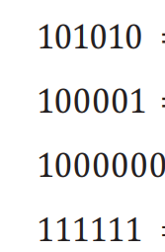

ΓΙΑ ΠΑΡΑΔΕΙΓΜΑ

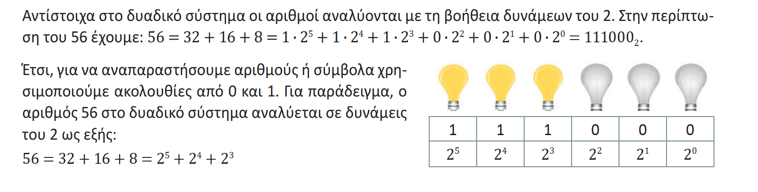

ΠΑΩ ΟΠΟΥ ΕΧΕΙ ΜΟΝΟ 1 Ο ΑΡΙΘΜΟΣ ΑΓΝΟΩ ΤΑ ΜΗΔΕΝΙΚΑ

ΚΑΙ ΕΧΩ ΨΗΦΙΟ * 2ΘΕΣΗ  ΠΧ 1 * 25 ΚΑΙ ΤΕΛΟΣ ΑΘΡΟΙΖΩ ΤΑ ΓΙΝΟΜΕΝΑ

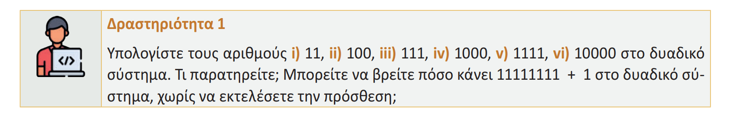

**ΑΣΚΗΣΗ 2**

ΝΑ ΜΕΤΑΤΡΕΨΕΤΕ ΤΟΥΣ ΠΑΡΑΚΑΤΩ ΑΡΙΘΜΟΥΣ ΤΟΥ ΔΕΚΑΔΙΚΟΥ ΣΥΣΤΗΜΑΤΟΣ ΣΤΟ ΔΥΑΔΙΚΟ. ΝΑ ΓΙΝΟΥΝ ΕΔΩ ΑΝΑΛΥΤΙΚΑ ΟΙ ΠΡΑΞΕΙΣ ΚΑΙ ΝΑ ΚΑΝΕΤΕ ΕΠΑΝΑΛΗΘΕΥΣΗ ΜΕ ΤΗΝ ΑΡΙΘΜΟΜΗΧΑΝΗ ΤΩΝ WINDOWS ΕΦΟΣΟΝ ΤΗΝ ΘΕΣΕΤΕ ΣΕ ΠΡΟΒΟΛΗ ΠΡΟΓΡΑΜΜΑΤΙΣΤΗ.

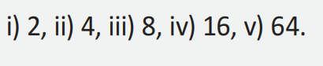

ΤΙ ΠΑΡΑΤΗΡΕΙΤΕ;

- Όλοι οι αριθμοί που ζητήθηκαν είναι **δυνάμεις του 2**.  
-Στο δυαδικό αυτοί γράφονται **με ένα μόνο 1 και όλα τα υπόλοιπα ψηφία 0**.  
-Κάθε επόμενη δύναμη του 2 απλώς προσθέτει **άλλο ένα μηδενικό στο τέλος**.

ΓΙΑ ΠΑΡΑΔΕΙΓΜΑ ΓΙΑ ΤΟΝ 28 ΤΟΥ ΔΕΚΑΔΙΚΟΥ ΕΙΝΑΙ Ο 11100 ΣΤΟ ΔΥΑΔΙΚΟ ΣΥΣΤΗΜΑ  
( ΤΑ ΥΠΟΛΟΙΠΑ ΑΠΟ ΤΟ ΤΕΛΟΣ ΠΡΟΣ ΤΗΝ ΑΡΧΗ).

ΚΑΝΩ ΔΙΑΙΡΕΣΕΙΣ ΜΕ ΤΟ 2 ΚΑΘΕ ΦΟΡΑ ΥΠΟΛΟΓΙΖΟΝΤΑΣ ΚΑΙ ΤΑ ΥΠΟΛΟΙΠΑ ΜΕΧΡΙ ΤΟ ΠΗΛΙΚΟ ΝΑ ΓΙΝΕΙ ΜΗΔΕΝ.

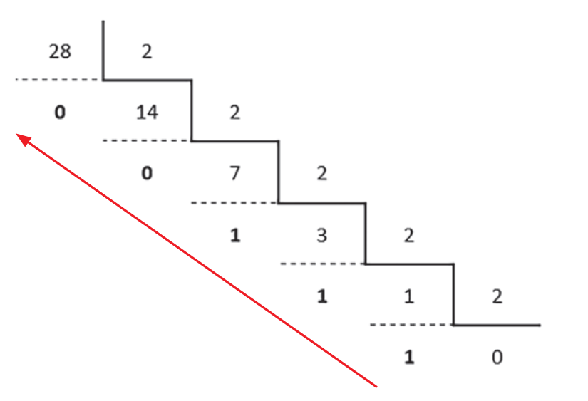

ΓΙΑ ΤΟΝ 2

|  |  |  |  |  |
| --- | --- | --- | --- | --- |
| ΑΡΙΘΜΟΣ | ΠΡΑΞΗ | ΠΗΛΙΚΟ | ΥΠΟΛΟΙΠΟ | ΑΠΟΤΕΛΕΣΜΑ |
| 2 (ΔΕΚΑΔΙΚΟ) | 2/2 | 1 | 0 | 10 ΣΤΟ ΔΥΑΔΙΚΟ |
| `1 (ΝΕΟ ΠΗΛΙΚΟ) | 1/2 | 0 | 1 |  |
|  |  |  |  |  |
|  |  |  |  |  |
| ΑΡΙΘΜΟΣ | ΠΡΑΞΗ | ΠΗΛΙΚΟ | ΥΠΟΛΟΙΠΟ | ΑΠΟΤΕΛΕΣΜΑ |
|  |  |  |  |  |
|  |  |  |  |  |
|  |  |  |  |  |
|  |  |  |  |  |
|  |  |  |  |  |
|  |  |  |  |  |
|  |  |  |  |  |
|  |  |  |  |  |
|  |  |  |  |  |
|  |  |  |  |  |
|  |  |  |  |  |
|  |  |  |  |  |
|  |  |  |  |  |
|  |  |  |  |  |
|  |  |  |  |  |
|  |  |  |  |  |
|  |  |  |  |  |
|  |  |  |  |  |
|  |  |  |  |  |
|  |  |  |  |  |
|  |  |  |  |  |
|  |  |  |  |  |
|  |  |  |  |  |
|  |  |  |  |  |
|  |  |  |  |  |
|  |  |  |  |  |
|  |  |  |  |  |
|  |  |  |  |  |
|  |  |  |  |  |
|  |  |  |  |  |
|  |  |  |  |  |
|  |  |  |  |  |
|  |  |  |  |  |
|  |  |  |  |  |
|  |  |  |  |  |
|  |  |  |  |  |
|  |  |  |  |  |
|  |  |  |  |  |
|  |  |  |  |  |
|  |  |  |  |  |
|  |  |  |  |  |
|  |  |  |  |  |
|  |  |  |  |  |
|  |  |  |  |  |
|  |  |  |  |  |